Bezrobocie rejestrowane w Ostrołęce w 2020 r.

W końcu grudnia 2020 r. w Ostrołęce zanotowano wzrost liczby zarejestrowanych bezrobotnych i stopy bezrobocia. Większość (53%) ogółu bezrobotnych stanowiły kobiety. Wśród zarejestrowanych bezrobotnych według grup wieku najliczniejszą grupę stanowiły osoby w wieku 35–44 lata (tj. 27%).

11,2%

wzrost liczby bezrobotnych

# Bezrobocie rejestrowane

Bez prawa do zasiłku było 81% zarejestrowanych bezrobotnych

W Ostrołęce na koniec grudnia 2020 r. zarejestrowanych było 2305 osób bezrobotnych, które stanowiły 1,6% ogólnej liczby bezrobotnych zarejestrowanych w województwie mazowieckim.   
W porównaniu z końcem grudnia 2019 r. liczba bezrobotnych zwiększyła się o 233 osoby tj.   
o 11,2%. Na przestrzeni roku największy spadek liczby bezrobotnych w stosunku do miesiąca poprzedniego wystąpił w październiku (37 osób), natomiast największy wzrost odnotowano   
w styczniu (o 131 osób), w kwietniu (101). Bez prawa do zasiłku było zarejestrowanych 1866 bezrobotnych tj. o 8,9% więcej niż przed rokiem.

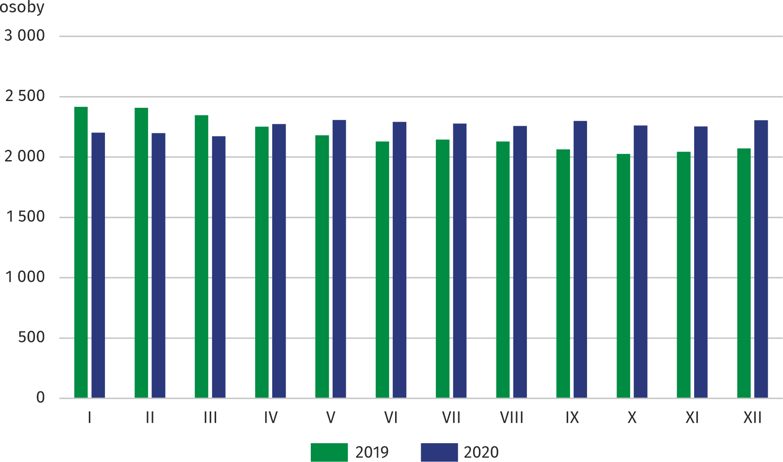Wykres 1. Bezrobocie rejestrowane. Stan w końcu miesiąca

W ciągu 2020 r. w Powiatowym Urzędzie Pracy w Ostrołęce zarejestrowało się 2078 nowych bez-robotnych (o 4,6% mniej w porównaniu z 2019 r.). Wśród nowo zarejestrowanych bezrobotnych, kobiety stanowiły 52,0% (wobec 51,9% w 2019 r.). Po raz pierwszy zarejestrowało się 407 osób, z czego 50,4% stanowiły kobiety.

W ciągu dwunastu miesięcy 2020 r. z ewidencji Powiatowego Urzędu Pracy w Ostrołęce wykreślono 1845 osób, tj. 23,4% mniej niż w 2019 r. Wśród wykreślonych z ewidencji bezrobotnych, kobiety stanowiły 52,4% (wobec 52,6% w 2019 r.). Z ogólnej liczby wyłączonych z ewidencji bezrobotnych 62,7% podjęło pracę (wobec 52,7% w 2019 r.). Gotowości do pracy nie potwierdziło 8,0% (wobec 16,0% w 2019 r.), natomiast 9,8% dobrowolnie zrezygnowało ze statusu bezrobotnego (wobec 13,1% w 2019 r.).

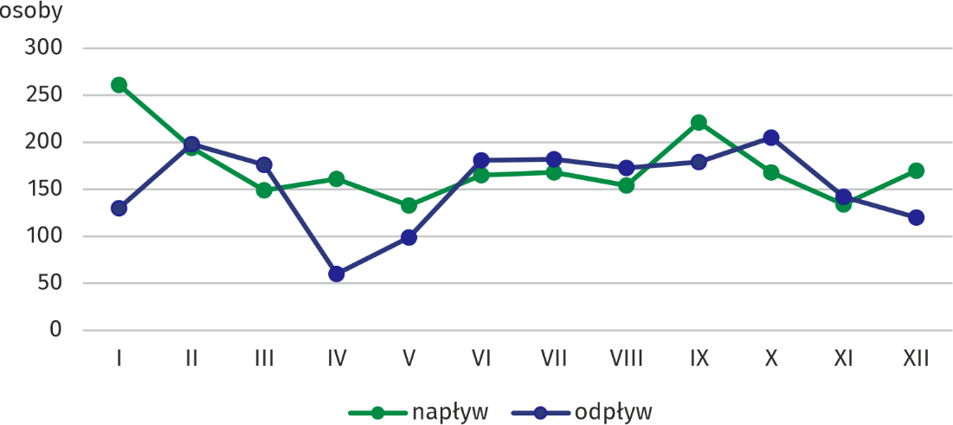Wykres 2. Płynność bezrobocia według miesięcy w 2020 r.

Istotnym elementem rynku pracy jest płynność bezrobocia, która oznacza napływ do zasobu bezrobotnych i odpływ z niego. Strumień napływu do zasobów bezrobotnych obejmuje osoby zarejestrowane po raz pierwszy jak i po raz kolejny. Wskaźnik płynności bezrobocia[1], który jest ilorazem liczby bezrobotnych wyrejestrowanych do liczby bezrobotnych zarejestrowanych   
w 2020 r. w Ostrołęce wyniósł 0,89 (wobec 1,11 w 2019 r.). Natomiast wskaźnik płynności rynku pracy, będący stosunkiem liczby bezrobotnych, którzy podjęli pracę w 2020 r. do liczby nowo zarejestrowanych bezrobotnych w analizowanym roku wynosił 55,6%, tj. o 2,6 p. proc. mniej od wartości wskaźnika zanotowanego w 2019 r.

# Bezrobotni według płci i wieku

53% ogółu bezrobotnych stanowiły kobiety

Podobnie jak w roku poprzednim większość zarejestrowanych osób bezrobotnych w Ostrołęce to kobiety. W końcu grudnia 2020 r. ich udział był o 0,5 p. proc. mniejszy niż przed rokiem.

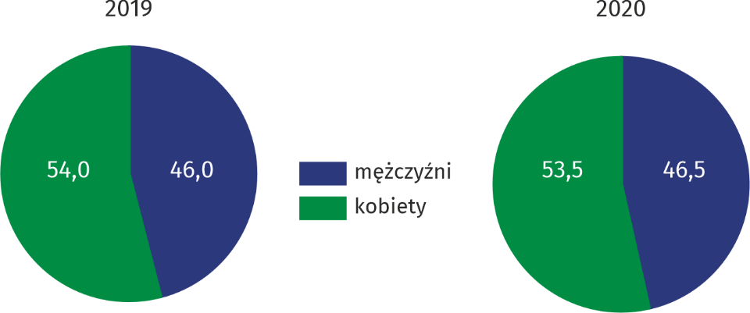Wykres 3. Struktura bezrobotnych zarejestrowanych według płci (w %). Stan w dniu 31 XII

Wśród zarejestrowanych bezrobotnych najliczniejszą grupę stanowiły osoby w wieku 35–44 lata

Pod względem wieku w końcu grudnia 2020 r. najliczniej reprezentowaną grupę wśród bezrobotnych stanowiły osoby w wieku 35–44 lata (0,6 tys.), a ich udział w ogólnej liczbie zarejestrowanych bezrobotnych zmniejszył się o 0,4 p. proc. w stosunku do grudnia 2019 r. Najmniej liczną grupą wśród bezrobotnych były osoby w wieku 24 lata i mniej (0,2 tys.), ich udział w ogólnej liczbie bezrobotnych zwiększył się w porównaniu z rokiem poprzednim (o 0,6 p. proc.). Zarówno wśród bezrobotnych kobiet jak i mężczyzn największy spadek udziału w ogólnej ich liczbie odnotowano w grupie wieku 55 lat i więcej (odpowiednio o 0,7 p. proc. i 1,8   
p. proc.). Największy wzrost udziału kobiet odnotowano w grupie wieku 18–24 lata (o 1,1 p. proc.), a wśród mężczyzn w grupie wieku 25–34 lata (o 2,2 p. proc.).

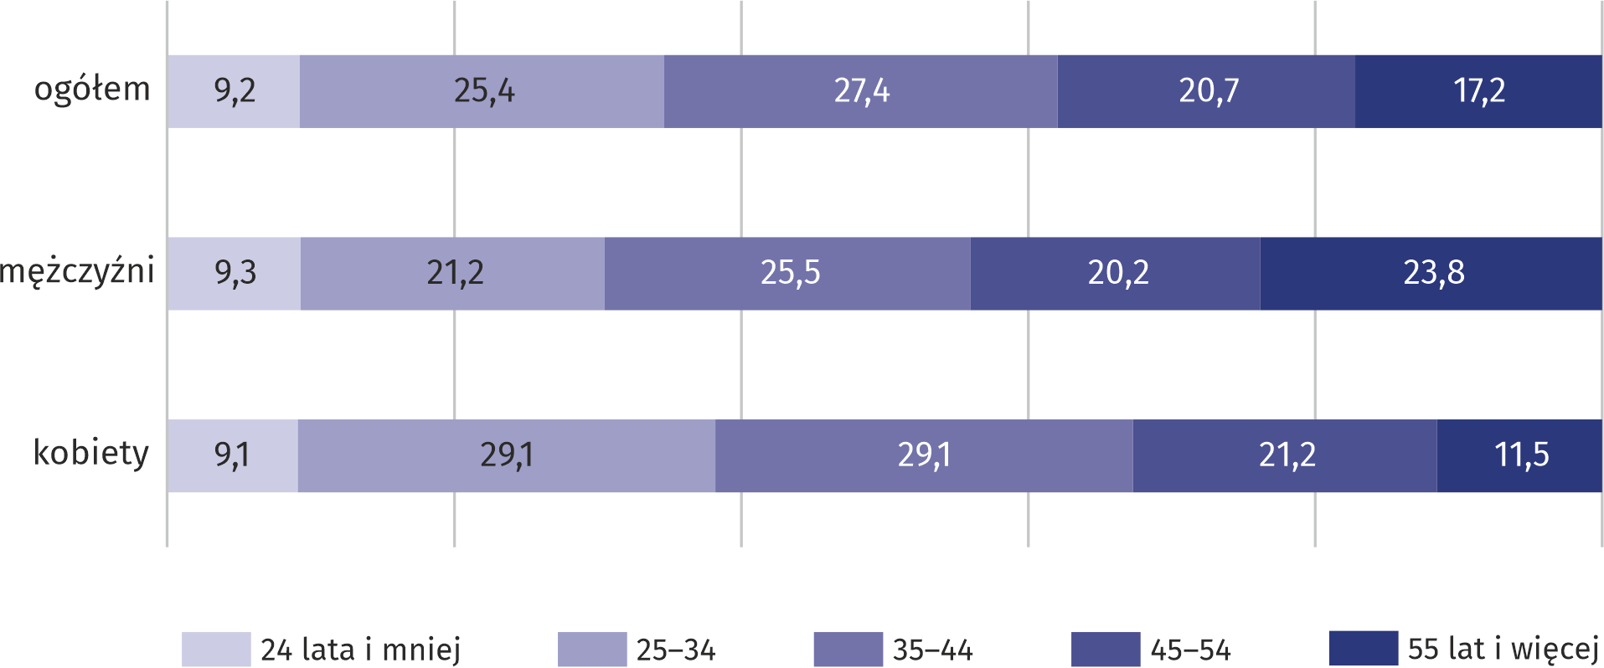Wykres 4. Struktura bezrobotnych zarejestrowanych według płci i wieku (w %). Stan w dniu 31 XII

# Bezrobotni według płci i wykształcenia

73% bezrobotnych kobiet posiadało wykształcenie wyższe i średnie

W końcu grudnia 2020 r. wśród bezrobotnych mieszkańców Ostrołęki zarejestrowanych w Powiatowym Urzędzie Pracy przeważały osoby posiadające wykształcenie policealne i średnie zawodowe (0,6 tys.).

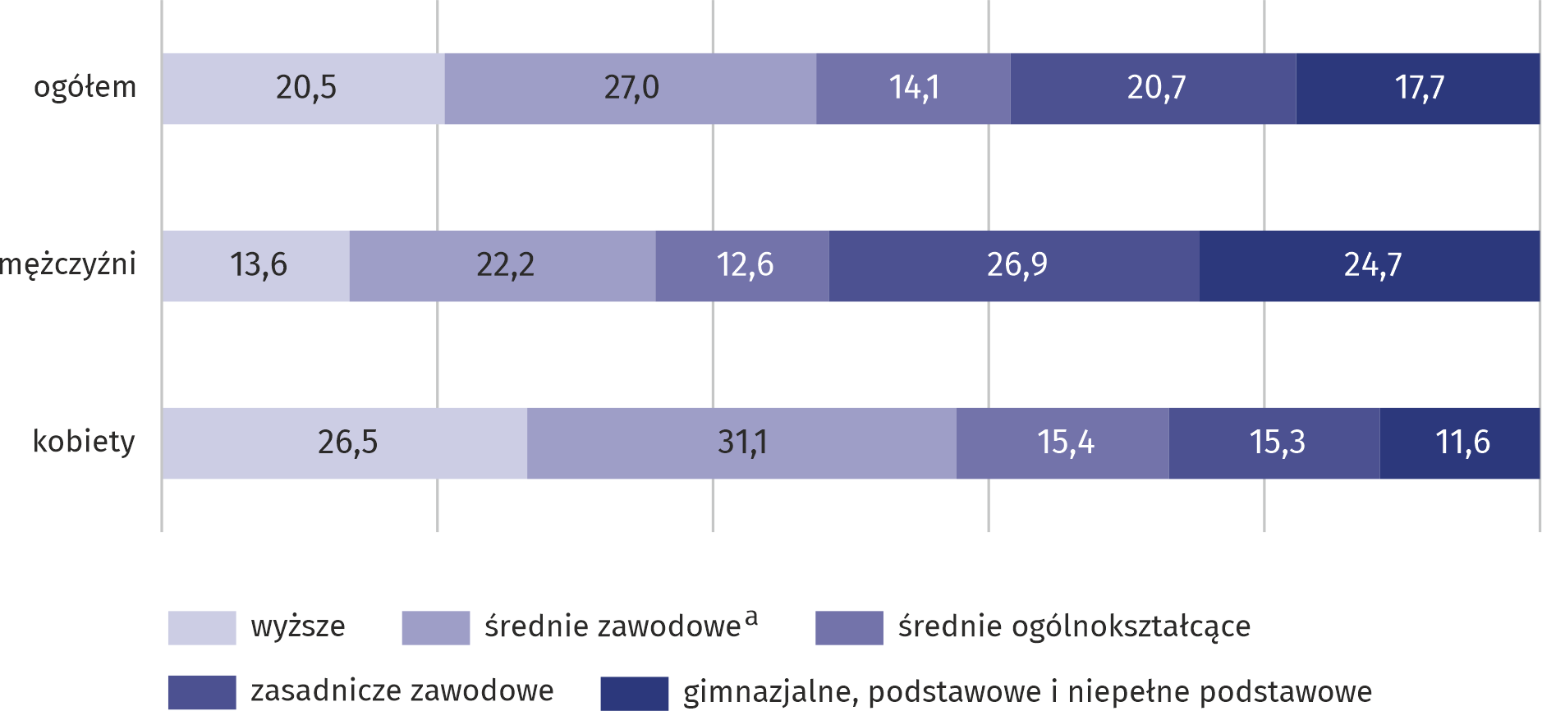Wykres 5. Struktura bezrobotnych według płci i wykształcenia (w %). Stan w dniu 31 XII

a Łącznie ze szkołami policealnymi.

W porównaniu z końcem grudnia 2019 r. udział osób bezrobotnych posiadających wykształcenie policealne i średnie zawodowe zmniejszył się o 1,0 p. proc. Zmniejszył się też udział osób bezrobotnych z wykształceniem zasadniczym zawodowym o 1,3 p. proc. Wzrósł natomiast udział osób bezrobotnych legitymujących się wykształceniem wyższym oraz średnim ogólnokształcącym (odpowiednio o 1,5 p. proc. i 0,7 p. proc.). Udział osób z wykształceniem gimnazjalnym, podstawowym i niepełnym podstawowym pozostał bez zmian. Bezrobotne kobiety były lepiej wykształcone niż mężczyźni. Panie legitymowały się głównie wykształceniem policealnym i średnim zawodowym oraz wyższym (odpowiednio 31,1% i 26,5%), podczas gdy najwięcej bezrobotnych mężczyzn posiadało wykształcenie zasadnicze zawodowe (26,9%) oraz gimnazjalne, podstawowe i niepełne podstawowe (24,7%).

# Bezrobotni według płci i stażu pracy

Według stanu w końcu grudnia 2020 r. zdecydowana większość zarejestrowanych osób bezrobotnych posiadała staż pracy. Udział tej grupy w ogólnej liczbie bezrobotnych wynosił 89,3% i był o 0,7 p. proc. wyższy niż w końcu grudnia 2019 r. Wśród bezrobotnych wcześniej pracujących zawodowo najliczniejszą grupę stanowiły osoby posiadające najkrótszy staż pracy, tj.   
1 rok i mniej oraz osoby ze stażem pracy 1–5 lat. Ich liczba w skali roku zwiększyła się odpowiednio o 12,7% i o 25,9%. Natomiast liczebność grupy bezrobotnych bez stażu pracy zwiększyła się o 3,8%. W grupie tej dominowały kobiety, które stanowiły 59,8% (o 1,4 p. proc. mniej niż przed rokiem).

Staż pracy posiadało 89% zarejestrowanych bezrobotnych

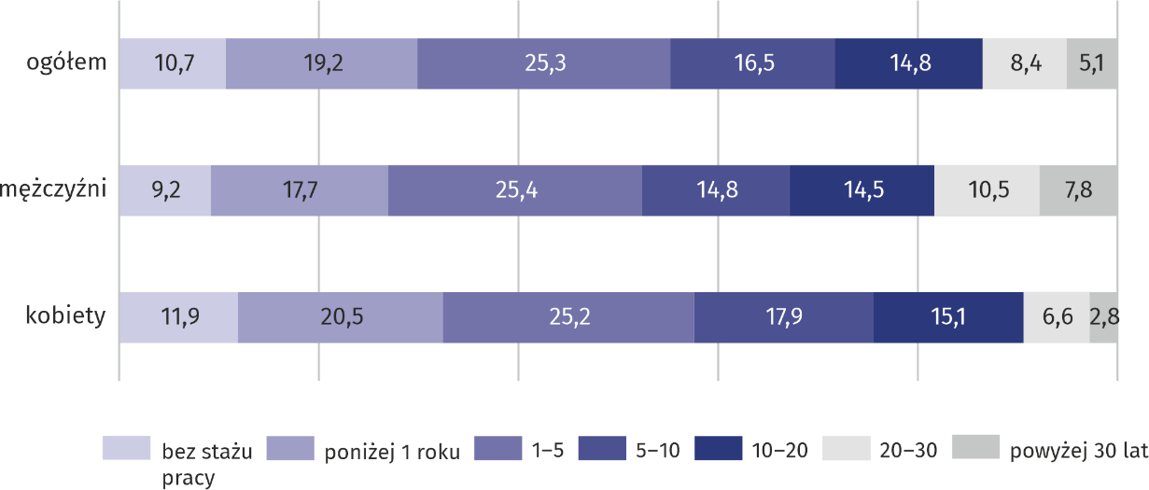Wykres 6. Struktura bezrobotnych według płci i stażu pracya (w %). Stan w dniu 31 XII

a Przedziały zostały domknięte prawostronnie, np. w przedziale 1–5 uwzględniono osoby, które pracowały 1 rok i 1 dzień do 5 lat.

# Bezrobotni według płci i czasu pozostawania bez pracy

54% kobiet pozostawało bez pracy dłużej niż 12 miesięcy

W porównaniu do końca grudnia 2019 r., w ogólnej liczbie zarejestrowanych bezrobotnych, wzrósł udział tych pozostających bez pracy przez okres 6–12 miesięcy oraz 12–24 (odpowiednio o 3,7 p. proc. i 2,7 p. proc.) Największy spadek udziału zanotowano wśród bezrobotnych pozostających bez pracy najkrócej tj. 3 miesiące i mniej o 3,7 p. proc. Spadki udziałów bezrobotnych odnotowano też dla pozostających bez pracy przez okres 3–6 miesięcy o 1,1 p. proc. oraz bezrobotnych pozostających bez pracy najdłużej tj. powyżej 24 miesięcy o 1,7 p. proc. Wśród kobiet zarejestrowanych w Powiatowym Urzędzie Pracy 54,1% pozostawało bez pracy przez okres powyżej 12 miesięcy, dla mężczyzn odsetek ten wynosił 46,7%.

Wykres 7. Struktura bezrobotnych według płci i czasu pozostawania bez pracya (w %). Stan w dniu 31 XII

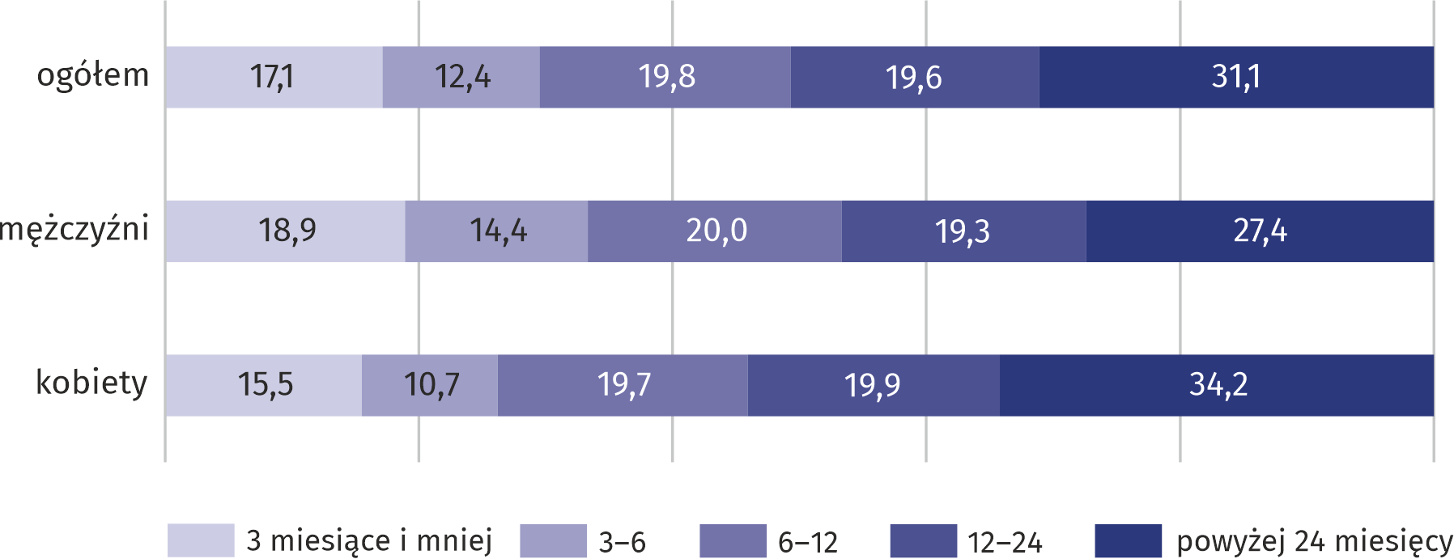

a Od momentu rejestracji w urzędzie pracy; przedziały zostały domknięte prawostronnie, np. w przedziale 3—6 uwzględniono osoby, które pozostawały bez pracy 3 miesiące i 1 dzień do 6 miesięcy.

# Stopa bezrobocia rejestrowanego

Stopa bezrobocia rejestrowanego zwiększyła się  
o 0,9 p. proc.

W końcu grudnia 2020 r. stopa bezrobocia w Ostrołęce wynosiła 9,1% i była o 3,9 p. proc. wyższa od notowanej w województwie. W ciągu roku w Ostrołęce najwyższa stopa bezrobocia wystąpiła w maju, wrześniu i grudniu (po 9,1%), najniższa w marcu (8,5%). W ujęciu rocznym stopa bezrobocia zwiększyła się o 0,9 p. proc.

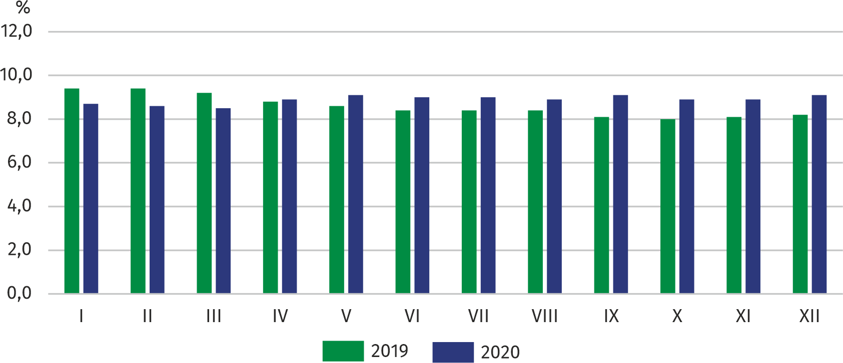Wykres 8. Stopa bezrobocia rejestrowanego. Stan w końcu miesiąca

# Oferty pracy

W ciągu 2020 r. ostrołęccy pracodawcy zgłosili do Powiatowego Urzędu Pracy 678 ofert pracy, tj. o 28,6% mniej niż w 2019 r. Najwięcej ofert pracy wpłynęło we wrześniu (111), najmniej   
w lipcu (22). Na koniec grudnia 2020 r. na 1 ofertę pracy przypadało 52 osoby bezrobotne, (86 przed rokiem).

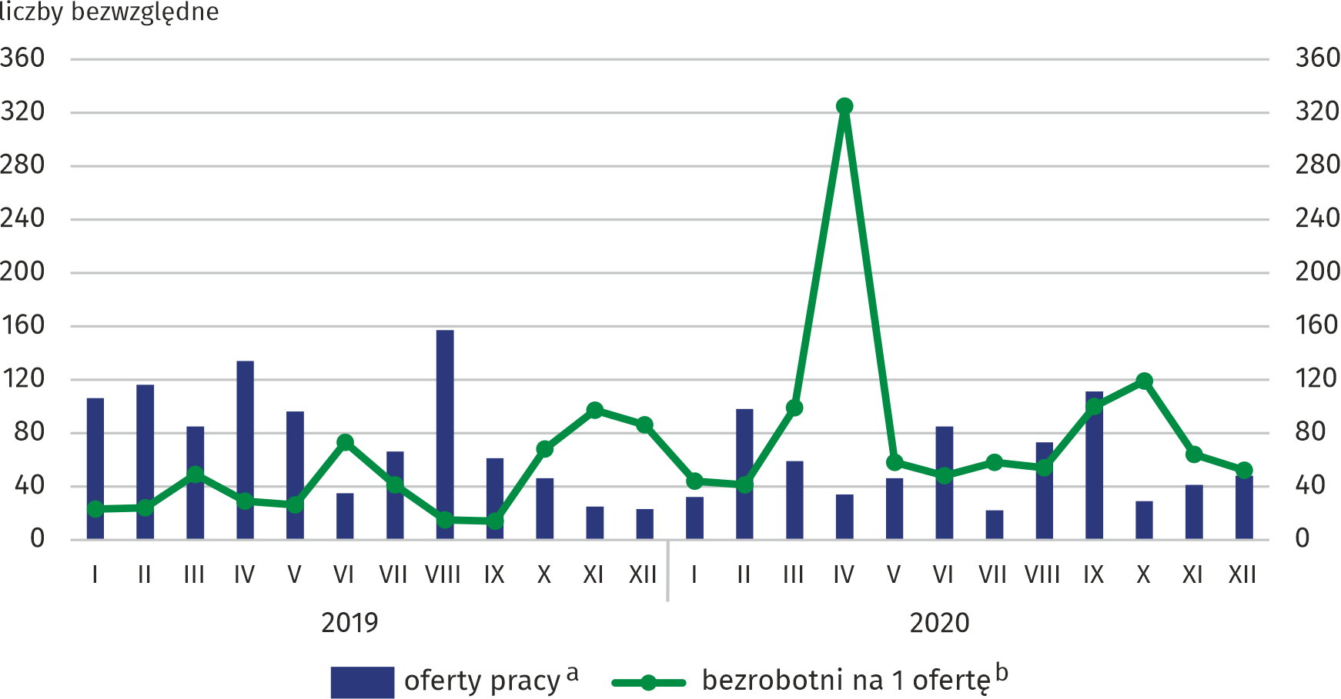Wykres 9. Oferty pracy

a Zgłoszone do urzędu w ciągu danego miesiąca. b Do obliczeń przyjęto liczbę bezrobotnych zarejestrowanych i liczbę ofert pracy według stanu w ostatnim dniu danego miesiąca.

W przypadku cytowania danych Głównego Urzędu Statystycznego prosimy o zamieszczenie informacji: „Źródło danych GUS”, a w przypadku publikowania obliczeń dokonanych na danych opublikowanych przez GUS prosimy o zamieszczenie informacji: „Opracowanie własne na podstawie danych GUS”.

|  |  |
| --- | --- |
| Opracowanie merytoryczne:  **Urząd Statystyczny w Warszawie** **Dyrektor Zofia Kozłowska**Tel: 22 464 23 15 | Rozpowszechnianie: **Centrum Informacji Statystycznej** **Marcin Kałuski**Tel: 22 464 20 91 |

|  |  |  |
| --- | --- | --- |
| **Obsługa mediów**  Tel:22 464 20 91  **e-mail:** [**m.kaluski@stat.** **gov.pl**](mailto:m.kaluski@stat.%20gov.pl) |  | [warszawa.stat.gov.pl](https://warszawa.stat.gov.pl/) |
|  | [@Warszawa_STAT](https://twitter.com/Warszawa_STAT) |
|  |  |



**Powiązane opracowania**

[Rynek pracy w grudniu 2020 r.](https://warszawa.stat.gov.pl/opracowania-biezace/informacje-okolicznosciowe/inne-/rynek-pracy-w-grudniu-2020-r-,6,89.html)

**Temat dostępny w bazach danych**

[Bank Danych Lokalnych (BDL) Rynek pracy](https://bdl.stat.gov.pl/BDL/dane/podgrup/temat" \o "Bank)

**Ważniejsze pojęcia dostępne w słowniku**

[Bezrobotni bez kwalifikacji zawodowych](http://stat.gov.pl/metainformacje/slownik-pojec/pojecia-stosowane-w-statystyce-publicznej/2393,pojecie.html)

[Bezrobotni nowo zarejestrowani](http://stat.gov.pl/metainformacje/slownik-pojec/pojecia-stosowane-w-statystyce-publicznej/697,pojecie.html)

[Bezrobotni wyrejestrowani](http://stat.gov.pl/metainformacje/slownik-pojec/pojecia-stosowane-w-statystyce-publicznej/698,pojecie.html)

[Bezrobotni zarejestrowani](http://stat.gov.pl/metainformacje/slownik-pojec/pojecia-stosowane-w-statystyce-publicznej/2958,pojecie.html)

[Długotrwale bezrobotny według rejestru](http://stat.gov.pl/metainformacje/slownik-pojec/pojecia-stosowane-w-statystyce-publicznej/2389,pojecie.html)

1. Wskaźnik mniejszy od 1 informuje, że wyrejestrowano mniejszą liczbę bezrobotnych aniżeli zarejestrowano i stan bezrobocia zwiększył się. Wartość wskaźnika większa od 1 informuje o zmniejszeniu się stanu bezrobocia.